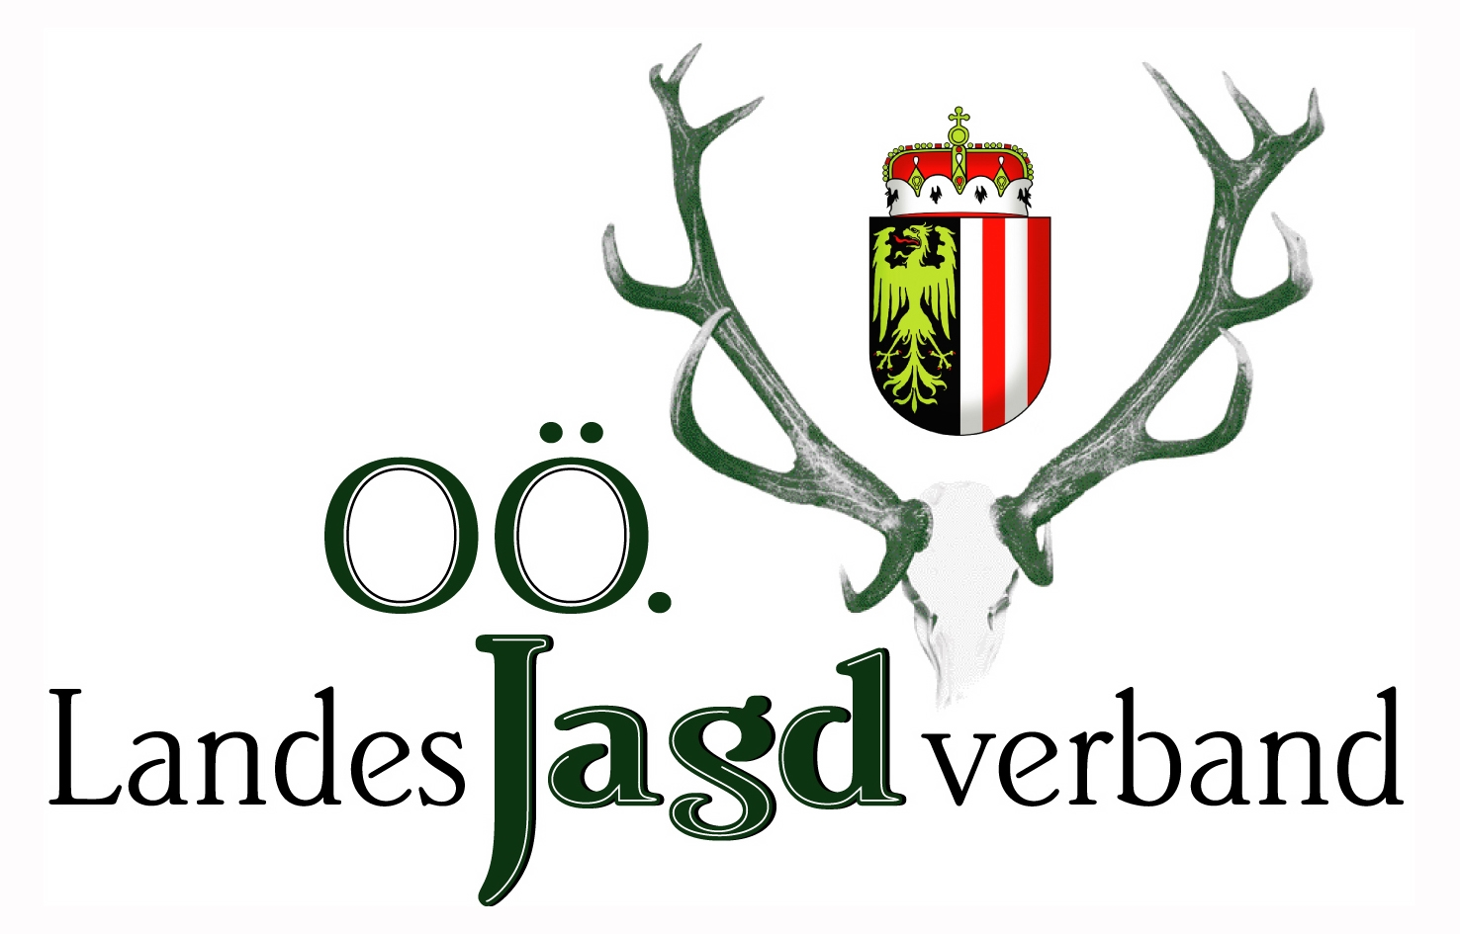
Achtung Wildwechsel!

Der Frühling erfordert besondere Vorsicht im Straßenverkehr. Jetzt, wo die Tage wieder länger werden, steigt die Gefahr des Zusammentreffens mit Wildtieren stark an. Zudem fällt die Hauptverkehrszeit in die Dämmerung, wo viele Tiere besonders aktiv und die Sichtverhältnisse meist schwierig einzuschätzen sind. Besondere Aufmerksamkeit ist auf Straßen entlang von Waldrändern und vegetationsreichen Flächen geboten. Die nun territorialen Rehböcke suchen sich ihre Einstände oder neue Lebensräumen. Auch frische Äsung, also Nahrung steht wieder zur Verfügung. Dabei überquert das Wild jetzt öfter und unerwartet die Fahrbahnen.
Die gewaltigen Kräfte, die bei einer Kollision mit Wild auf das Fahrzeug einwirken, werden häufig unterschätzt: So beträgt das Aufprallgewicht eines Wildschweins mit 80 kg Körpergewicht auf ein 50 km/h schnelles Auto 2.000 kg, also 2 Tonnen!
Nicht angepasste Geschwindigkeit ist die häufigste Ursache für Kollisionen mit Wildtieren.

Was kann man als Autofahrer tun, um Kollisionen zu vermeiden?
- Warnzeichen „Achtung Wildwechsel!“ beachten.
- Tempo reduzieren, vorausschauend und stets bremsbereit fahren
- ausreichend Abstand zum Vorderfahrzeug einhalten

Springt Wild auf die Straße
- Gas wegnehmen
- abblenden
- hupen (mehrmals kurz die Hupe zu betätigen, nicht dauerhupen)
- abbremsen, wenn es die Verkehrssituation zulässt (vermeiden Sie riskante Ausweichmanöver oder abrupte Vollbremsungen)

Damit gibt man den Tieren ausreichend Zeit, um aus dem Gefahrenbereich zu entkommen. Und bitte beachten Sie: Wild quert selten einzeln die Straße, dem ersten Tier folgen meist weitere.

Kommt es trotzdem zu einer Kollision, muss wie bei jedem anderen Unfall reagiert werden: Warnblinker einschalten, Warnweste anziehen, Warndreieck aufstellen, gegebenenfalls Verletzte versorgen. Die Polizei muss auf jeden Fall verständigt werden. Wer dies verabsäumt, macht sich wegen Nichtmeldens eines Sachschadens strafbar und bekommt auch keinen Schadenersatz durch die Versicherung. Selbst wenn das Tier nur angefahren wurde und noch weglaufen konnte, muss die Polizei verständigt werden. Diese kontaktiert dann die zuständige, örtliche Jägerschaft, die sich mit einem Jagdhund auf die Suche nach dem Tier macht, um es gegebenenfalls von seinem Leid zu erlösen. Keinesfalls dürfen Sie getötetes Wild mitzunehmen. Dies gilt als Wilderei und ist strafbar.

Eine innovative Maßnahme zur Steigerung der Verkehrssicherheit sind optische und akustische Wildwarngeräte. Das Land Oberösterreich hat deshalb in Abstimmung mit dem Oö Landesjagdverband und durch Unterstützung von Versicherungsunternehmen im Jahr 2003 ein Testprojekt gestartet. Die Wildunfälle haben sich auf den Teststrecken um bis zu 93 % reduziert. Daher werden seit März 2010 Oberösterreichs gefährlichste Straßenabschnitte Stück für Stück dauerhaft mit Wildwarngeräten ausgestattet, um die Verkehrssicherheit zu erhöhen und die freilebenden Wildtiere zu schützen.
Mittlerweile wurden mehr als 180 Straßenkilometer durch solche Wildwarngeräte entschärft – jedes Jahr kommen 30 Kilometer hinzu!
Die Gesamtkosten belaufen sich jährlich auf rund 100.000 Euro und werden vom Land Oberösterreich gemeinsam mit Versicherungsunternehmen finanziert. Die örtliche Jägerschaft übernimmt die Selbstkostenbeteiligung von 10% der Gesamtsumme und wartet und pflegt die Geräte mit großem persönlichem Einsatz.

Oö Landesjagverband www.ooeljv.at

